获取学信网学历验证码流程
1、 进入学信网学历认证平台：https://my.chsi.com.cn/archive/index.jsp，点击登录，如尚未注册请先进行注册。 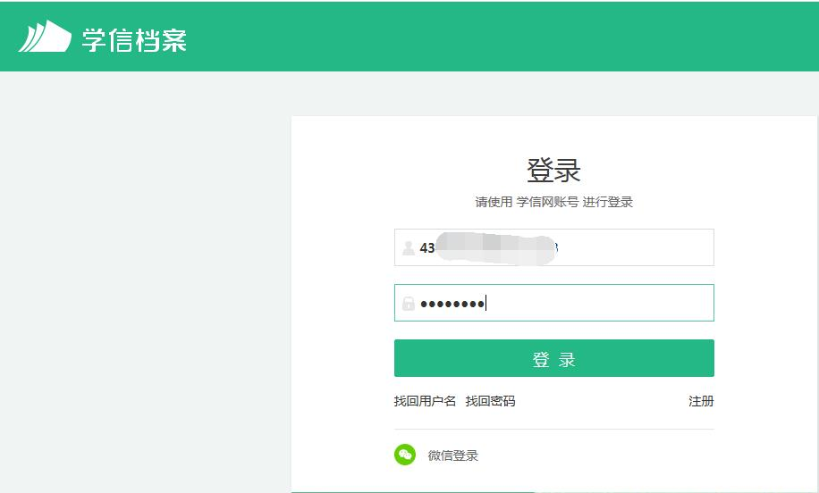
2、 登录成功后在个人中心，如下图在线验证报告处点击申请。
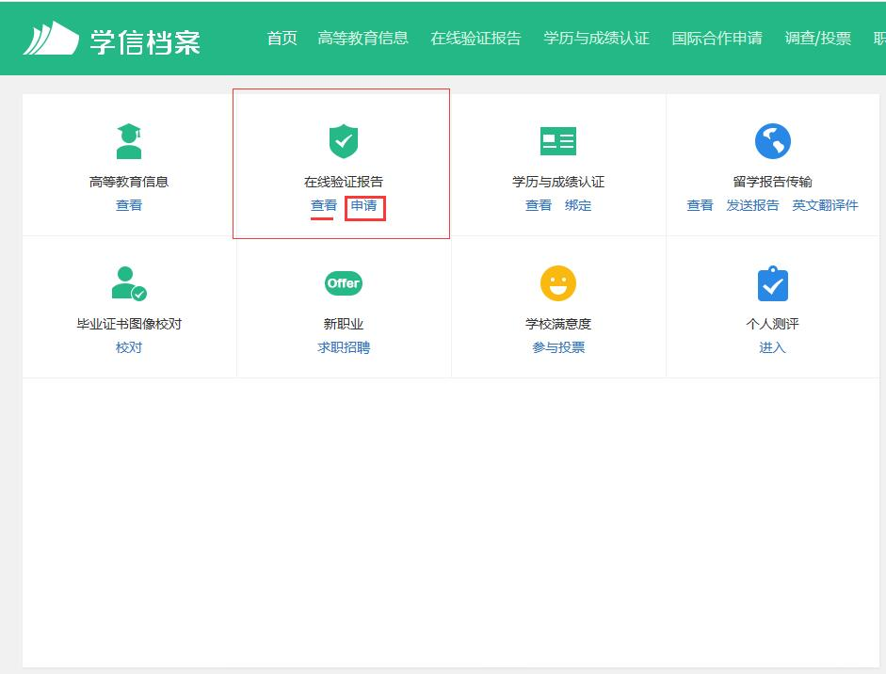
3、 选择右边的教育部学历证书电子注册备案表，点击查看，进行申请。
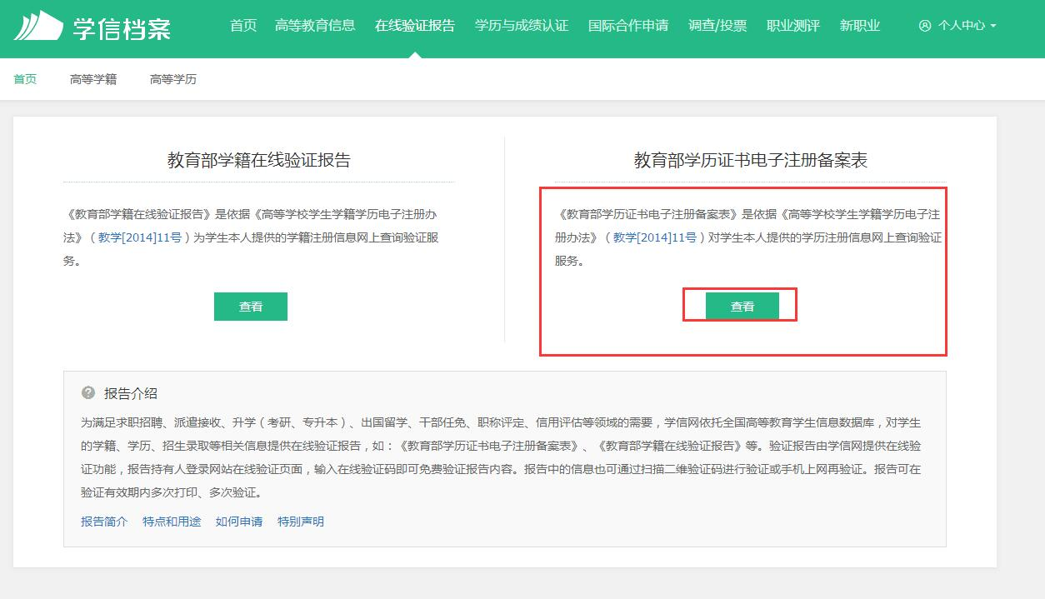
4、 申请完成以后，点击查看已申请的报告,请确保验证码有效期在审核时间范围内。
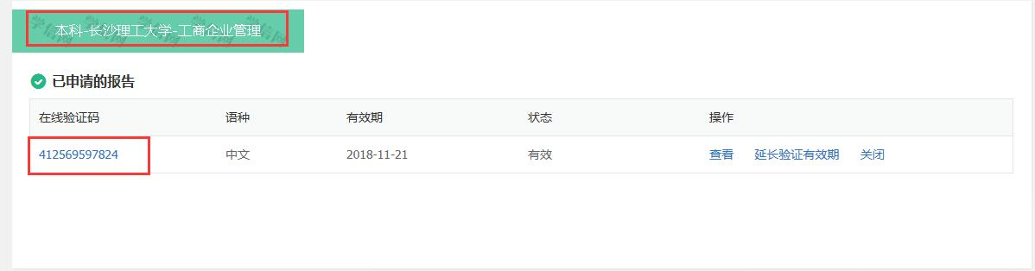
5、 将下图入中1,2,3,4,5,6分别填入对应学历的“毕业时间”，“学历”，“毕业院校”，“专业”，“证书编号”，“在线验证码”的文本框中，现在验证码填入的时候，请不要输入空格。
